Приложение №2 к контракту
№______________
от «___» ________ 2026г.

ТЕХНИЧЕСКОЕ ЗАДАНИЕ
на поставку мебели
для нужд Краевого государственного бюджетного учреждения культуры
«ХАБАРОВСКАЯ КРАЕВАЯ ДЕТСКАЯ БИБЛИОТЕКА
ИМЕНИ Н.Д. НАВОЛОЧКИНА»
(ХКДБ им. Н.Д. Наволочкина)
1. Наименование объекта закупки: поставка мебели.
2. Описание объекта закупки:
2.1. Стеллаж библиотечный, ОКПД 2: 31.09.13.190 – 2 шт.;
2.2. Стеллаж библиотечный, ОКПД 2: 31.09.13.190 – 2 шт.;
2.3. Стеллаж библиотечный, ОКПД 2: 31.09.13.190 – 4 шт.;
2.4. Стеллаж библиотечный, ОКПД 2: 31.09.13.190 – 2 шт.;
2.5. Стол администратора, ОКПД 2: 31.01.12.110– 1 шт.;
2.6. Комплект стеллажей с компьютерными столами, ОКПД 2: 31.09.13.190 – 1 комп.
3. Общие требования к товару:

№ п/п | Наименование товара, его характеристик, потребительских свойств | Ед. изм. | Требуемое значение показателя (характеристики)
1. | Стеллаж библиотечный  ОКПД 2: 31.09.13.190 | Шт. | 2
 | Внешний вид и дизайн | 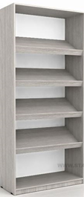
 | Размеры (Ш×Г×В) | мм | 1000*400*2200
 | Особенности конструкции:
 | полки |  | наклонные
 | опоры |  | регулируемые
 | Цвет |  | белый
 | Материал и толщина:
 | Особенности конструкции:
 | Боковые стенки | мм | ЛДСП, 16 мм
 | Полки | мм | ЛДСП, 16 мм
 | Торцы деталей | мм | кромка ПВХ 0,4 мм
 | Задняя стенка |  | ДВП 3мм
2. | Стеллаж библиотечный  ОКПД 2: 31.09.13.190 | Шт. | 2
 | Внешний вид и дизайн | 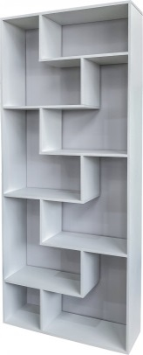
 | Размеры (Ш×Г×В) | мм | 900х300х2090
 | Особенности конструкции:
 | тип |  | арт-стеллаж
 | Цвет |  | белый
 | Материал и толщина:
 | Боковые стенки | мм | ЛДСП, 16 мм
 | Полки | мм | ЛДСП, 16 мм
 | Торцы деталей | мм | кромка ПВХ 0,4 мм
 | Задняя стенка |  | ЛДСП, 16 мм
3. | Стеллаж библиотечный, ОКПД 2: 31.09.13.190 | Шт. | 4
 | Внешний вид и дизайн | 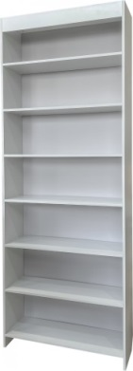
 | Размеры (Ш×Г×В) | мм | 900х300х2400
 | Особенности конструкции:
 | полки |  | прямые
 | опоры |  | регулируемые
 | Цвет |  | белый
 | Материал и толщина:
 | Боковые стенки | мм | ЛДСП, 16 мм
 | Полки | мм | ЛДСП, 22 мм
 | Торцы деталей | мм | кромка ПВХ 0,4 мм
 | Задняя стенка |  | ДВП 3мм
4. | Стеллаж библиотечный, ОКПД 2: 31.09.13.190 | Шт. | 2
 | Внешний вид и дизайн | 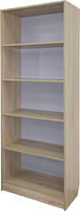
 | Размеры (Ш×Г×В) | мм | 400х300х2400
 | Особенности конструкции:
 | полки |  | прямые
 | опоры |  | регулируемые
 | Цвет |  | белый
 | Материал и толщина:
 | Боковые стенки | мм | ЛДСП, 16 мм
 | Полки | мм | ЛДСП, 22 мм
 | Торцы деталей | мм | кромка ПВХ 0,4 мм
 | Задняя стенка |  | ДВП 3мм
5. | Стол администратора,  ОКПД 2: 31.01.12.110 | Шт. | 1
 | Внешний вид и дизайн | 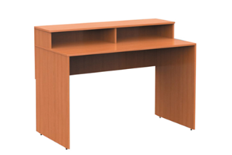
 | Тип |  | стол-стойка с надстройкой
 | Размеры (Ш×Г) | мм | 1400х750
 | Особенности конструкции: |  | на столешнице закреплена надстройка. Под столешницей установлена стенка
 | Цвет |  | белый
 | Материал и толщина:
 | Каркас | мм | ЛДСП, 16 мм
 | Столешница | мм | ЛДСП, 16 мм
 | Торцы деталей | мм | кромка ПВХ 0,4 мм
 | Задняя стенка |  | ЛДСП, 16 мм
6. | Комплект стеллажей с компьютерными столами,  ОКПД 2: 31.09.13.190 | комп. | 1
 | Внешний вид и дизайн | 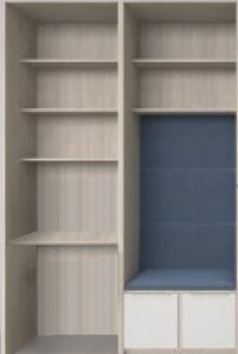
 | В комплект стеллажей входят: |  | 1. Стеллаж с компьютерным  столом – 6 шт.;  2. Стеллаж с местом для  отдыха 6 – шт.
6.1. | Стеллаж с компьютерным столом | мм
 | Размеры (Ш×Г×В) |  | 850х500х2400
 | Особенности конструкции |  | Три внутренних полки делят стеллаж на четыре отделения. Нижнее отделение оснащено компьютерным столом
 | полки |  | прямые
 | опоры |  | регулируемые
 | Цвет |  | белый
 | Материал и толщина:
 | Боковые стенки | мм | ЛДСП, 16 мм
 | Полки | мм | ЛДСП, 22 мм
 | Столешница |  | ЛДСП, 22 мм
 | Торцы деталей | мм | кромка ПВХ 0,4 мм
 | Задняя стенка |  | кашированное ДВП 3мм
6.2. | Стеллаж с местом для отдыха | мм
 | Размеры (Ш×Г×В) |  | 850х500х2400
 | Особенности конструкции |  | В верхней части стеллажа две полки. Под местом для отдыха находится отделение для хранения
 | полки |  | прямые
 | опоры |  | регулируемые
 | Цвет |  | белый
 | Материал и толщина:
 | Боковые стенки | мм | ЛДСП, 16 мм
 | Полки | мм | ЛДСП, 22 мм
 | Основа мягких накладок сидения и задней стенки места для отдыха |  | ДСП, 16 мм
 | Мягкие элементы |  | поролон 20 мм
 | Обивка накладок сидения и задней стенки места для отдыха |  | винилкожа
 | Обивка цвет |  | по согласованию с заказчиком
 | Торцы деталей | мм | кромка ПВХ 0,4 мм
 | Задняя стенка |  | кашированное ДВП 3мм
РАЗНАРЯДКА НА ПОСТАВКУ ТОВАРА
№ | Наименование товара | Количество (штука) | Наименование и местонахождение грузополучателей товара
1 | Стеллаж библиотечный | 2 | ХКДБ им. Н.Д. Наволочкина,  680013, город Хабаровск, улица Ленинградская, дом № 25
2 | Стеллаж библиотечный | 2
3 | Стеллаж библиотечный | 4
4 | Стеллаж библиотечный | 2
5 | Стол администратора | 1
6 | Комплект стеллажей с компьютерными столами | 1
4. Требования к качеству и безопасности товара:
Товар должен быть новым (то есть товаром, который не был в употреблении, в ремонте, в том числе, который не был восстановлен, у которого не была осуществлена замена составных частей, не были восстановлены потребительские свойства, который не имел повреждений, отвечать современному уровню развития техники, обеспечивать безопасную и надежную работу, иметь гарантированные технические параметры и характеристики, согласно действующим на момент заключения Контракта мировым стандартам и сертификатам.
Поставляемый товар должен быть заводской сборки, официально предназначенным для поставки и свободно распространяться на территории Российской Федерации.
На поставляемом товаре должна быть нанесена заводская маркировка, позволяющая однозначно идентифицировать производителя товара, модель и страну его производства. Каждый экземпляр товара должен иметь серийный номер, позволяющий получить информацию о товаре.
На товаре не должно быть следов механических повреждений, изменений вида, комплектующих, а также иных несоответствий официальному техническому описанию изменений.
Товар должен соответствовать действующим стандартам и нормам пожарной, санитарной и электрической безопасности, утвержденным на данный вид товара, иметь сертификаты, обязательные для данного вида товара.
Упаковка должна обеспечивать сохранность товара при транспортировке и погрузо-разгрузочных работах. Весь товар должен иметь индивидуальную упаковку, исключающую механические повреждения, а также выдерживать без каких-либо ограничений интенсивную подъемно-транспортную обработку во время перевозки и порчу от атмосферных воздействий.
Риск случайной гибели товара несет Поставщик до момента подписания сторонами акта приема-передачи.
5. Требования к условиям поставки товара и гарантии:
Требования к поставке:
- товар должен поставляться в состоянии готовности к введению в эксплуатацию. Поставщик должен включить в комплект поставки все необходимые компоненты для обеспечения данного требования;
- цена контракта включает в себя все предполагаемые затраты, издержки, расходы Поставщика, в том числе сопутствующие: доставка, разгрузка, подъём на этаж, сборка, а также расходы на оплату налогов, сборов и других обязательных платежей, и иные расходы, связанные с исполнением Контракта;
- поставка товара Заказчику осуществляется транспортом Поставщика или с привлечением транспорта третьих лиц (стоимость доставки включена в цену контракта). Разгрузка товара осуществляется силами и средствами Поставщика, включая работы с применением грузоподъёмных средств;
- поставщик за 1 (один) день до осуществления поставки Товара направляет в адрес Заказчика уведомление о времени и дате доставки Товара в место доставки.
- поставка товара осуществляется только в рабочее время Заказчика: с понедельника по пятницу с 9 час. 30 мин. до 17 час. 00 мин. (по местному времени).
- срок доставки Товара рассчитывается Поставщиком таким образом, чтобы обеспечить возможную замену выявленного некачественного Товара до истечения срока поставки.
6. Срок предоставления гарантий качества товара:
Поставщик предоставляет гарантию производителя Товара со сроком действия не менее 12 месяцев, срок начинает исчисляться с момента подписания Сторонами Документа о приемке. Гарантийный срок на Товар должен соответствовать гарантийным требованиям, предъявляемым к такому виду товарам, и должен подтверждаться документами от производителя, но не менее 12 месяцев.
Гарантия качества Товара должна распространяться на все составляющие и комплектующие его части. Предоставление гарантийных документов осуществляется вместе с поставкой Товара.
Условия по гарантийному обслуживанию изложены в контракте.
7. Срок поставки товара: в течение 60 (шестидесяти) рабочих дней с момента подписания контракта. Срок действия Контракта – с момента подписания Контракта Сторонами до полного выполнения обязательств, но не позднее 31.08.2026.
Директор ХКДБ им. Н.Д.Наволочкина Наумова Р.В.

